大学生创新项目中期检查操作手册
通过工号（学号）登入：lab.xmut.edu.cn 初始密码：123456 （登入后请在个人信息中及时修改密码，以免造成数据丢失）
- 学生填写中期检查报告操作

新用户点击下一步完成功能了解
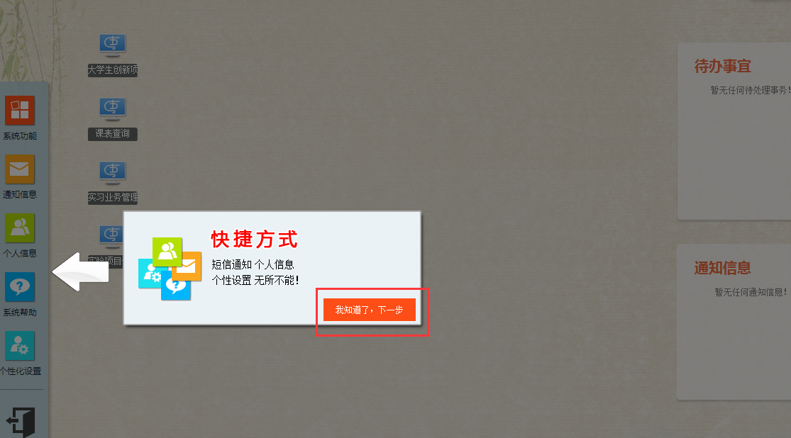
(2) 在屏幕左侧菜单选择：系统功能->学生业务系统-》大学生创新项目操作流程如下：
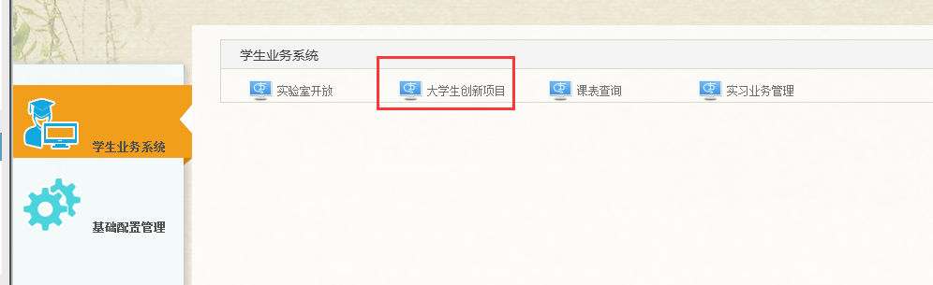
在弹出窗口中选择->填写中期检查：
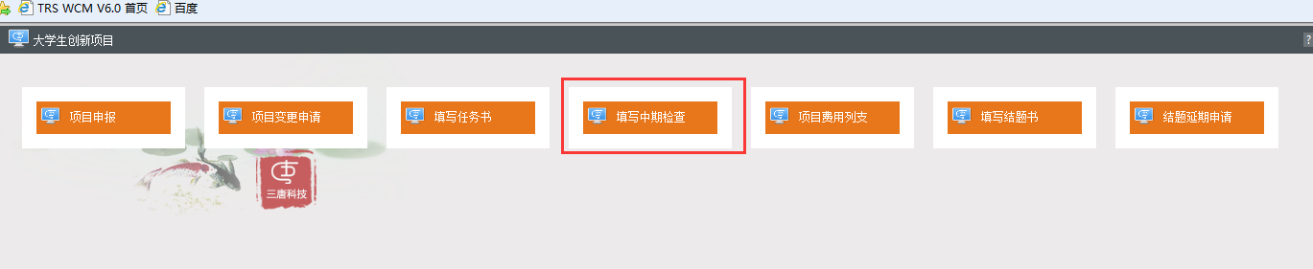

在项目上右键->选择提交中期检查
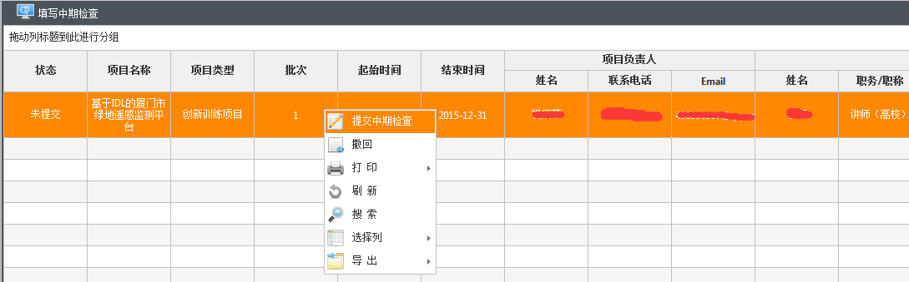
在弹出的中期检查页面填写相关信息，填写后点击保存：
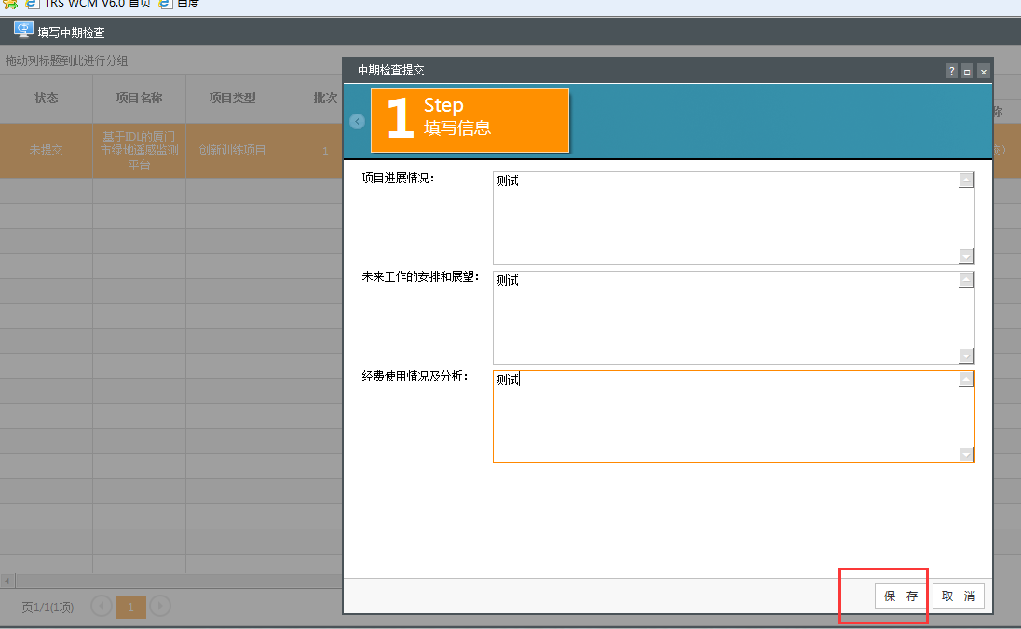
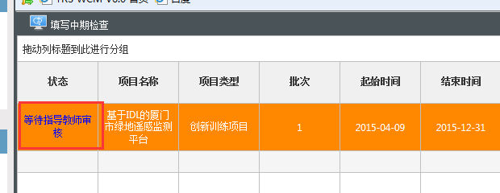
保存完项目状态变成等待指导老师审核即可

